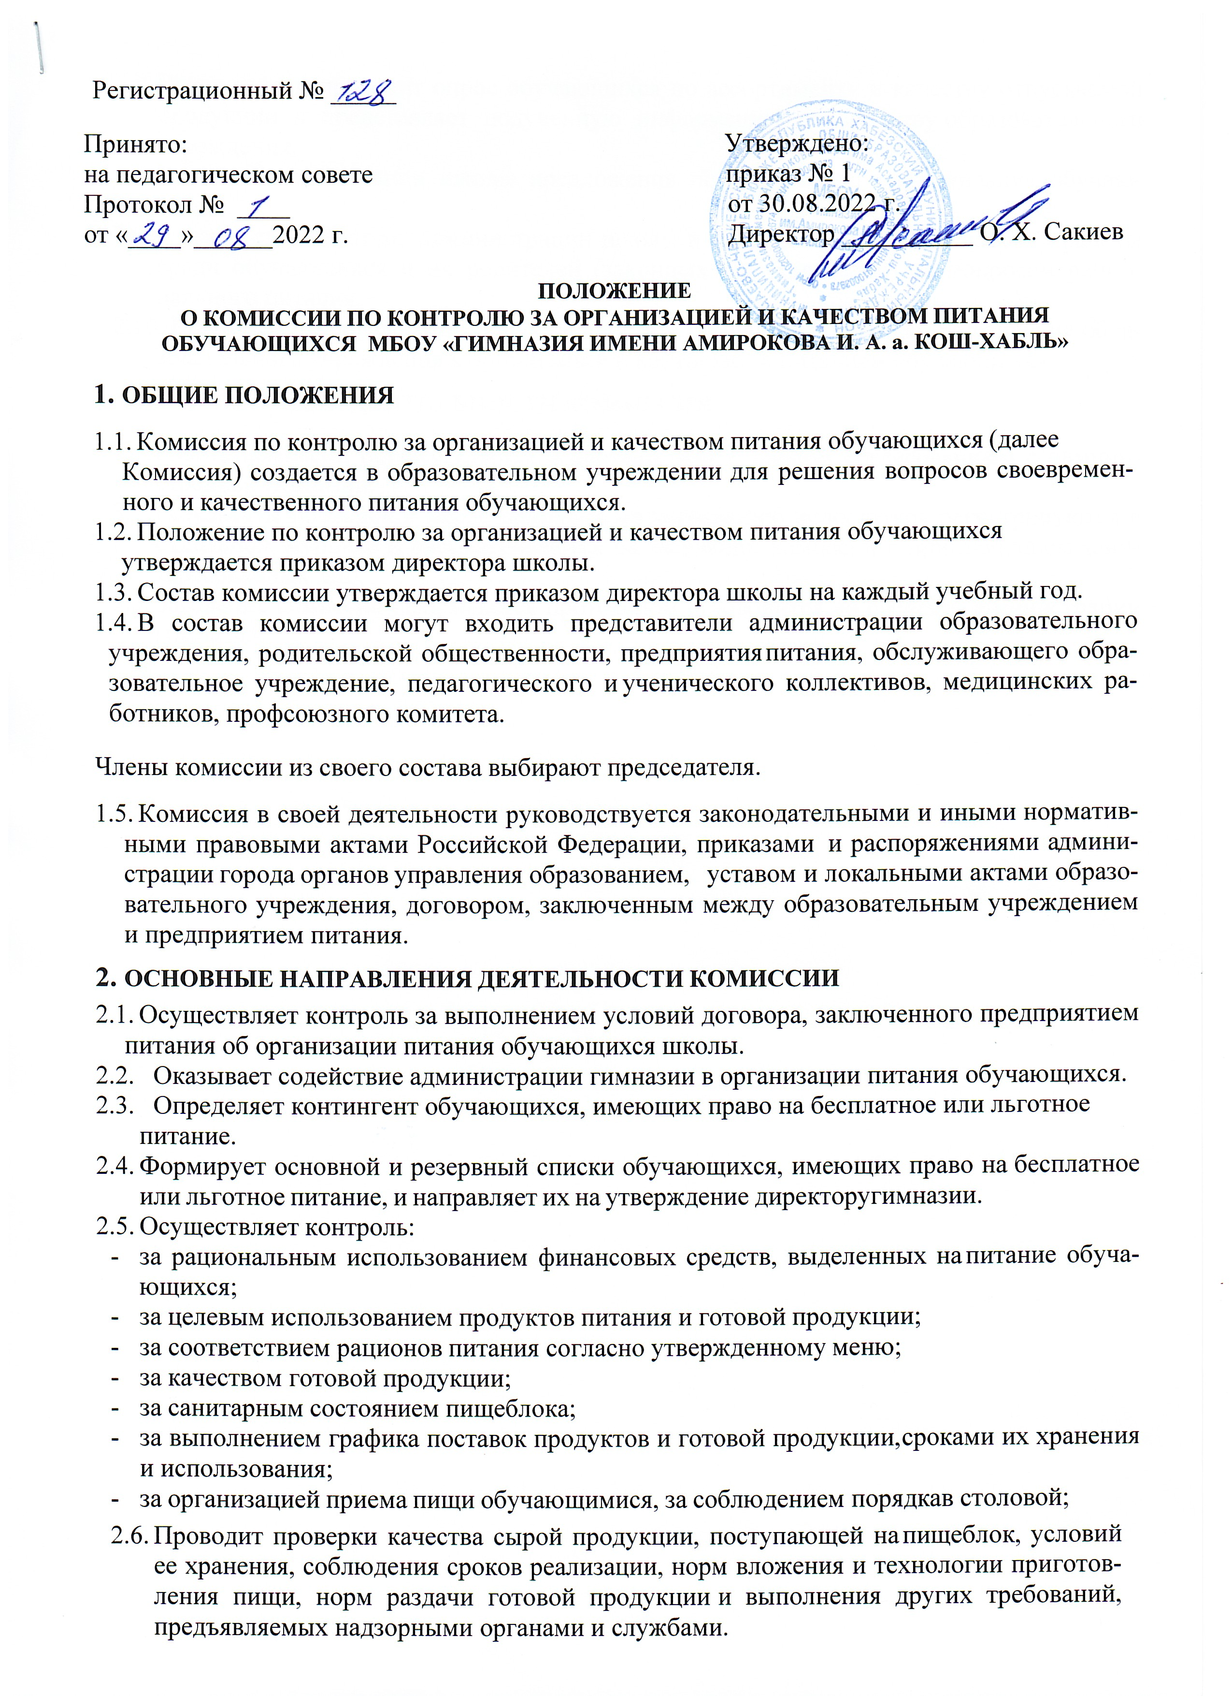

* 1. Организует и проводит опрос обучающихся по ассортименту и качеству отпускаемой продукции и представляет подученную информацию руководству образовательного учреждения.
  2. Вносит администрации школы предложения по улучшению обслуживания обучающихся.
  3. Оказывает содействие администрации школы в проведении просветительской работы среди обучающихся и их родителей (законных представителей) по вопросам рационального питания.
  4. Привлекает родительскую общественность и различные формы самоуправления образовательного учреждения к организации и контролю за питанием обучающихся.

# ОРГАНИЗАЦИЯ ДЕЯТЕЛЬНОСТИ КОМИССИИ

* 1. Работа комиссии осуществляется в соответствии с планом, согласованным с администрацией гимназии.
  2. Результаты проверок и меры, принятые по устранению недостатков регистрируются в отдельном журнале и рассматриваются на заседании комиссии с приглашением заинтересованных лиц,
  3. Заседание комиссии оформляется протоколом и доводится до сведения администрации гимназии.